Данные ПК:

Процессор: i5-7300HQ 2.50GHz  
ОЗУ: 15.9 Gb (2400 МГЦ)

Модель:

Оригинал: <https://radiantearth.github.io/stac-browser/#/external/hub.dronedb.app/orgs/om1s186/ds/kreevo_radobiljska_cesta-4/stac?.language=en&.asset=asset-odm_texturing%2Fodm_textured_model_geo.obj>  
  
Количество точек: 218253

Диапазон значений точек (point_range): [-51.29503, 261.4101]

Базовые методы:

Время выполнения программы: 62253.88526511192 секунд

Максимальное потребление памяти: 5.41796875 MiB

Количество точек в исходном облаке точек: 218253

Количество точек в упрощенном облаке точек: 3144

Размер сетки (grid_size): 2.045114428287296

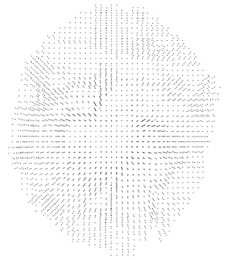

Метод геометрического упрощения:

Время выполнения программы: 333,75 секунд

Максимальное потребление памяти: 339,17 MiB

Количество точек в исходном облаке точек: 218253

Количество точек в упрощенном облаке точек: 46656

Количество подразделений: 36

